Informacje dot. kalendarzy „B”
Przedmiotem zamówienia jest przygotowanie projektu oraz wykonanie 500 szt. kalendarzy dwudzielnych, z główką płaską, podkładem pełen kolor, paskiem wg poniższej specyfikacji:

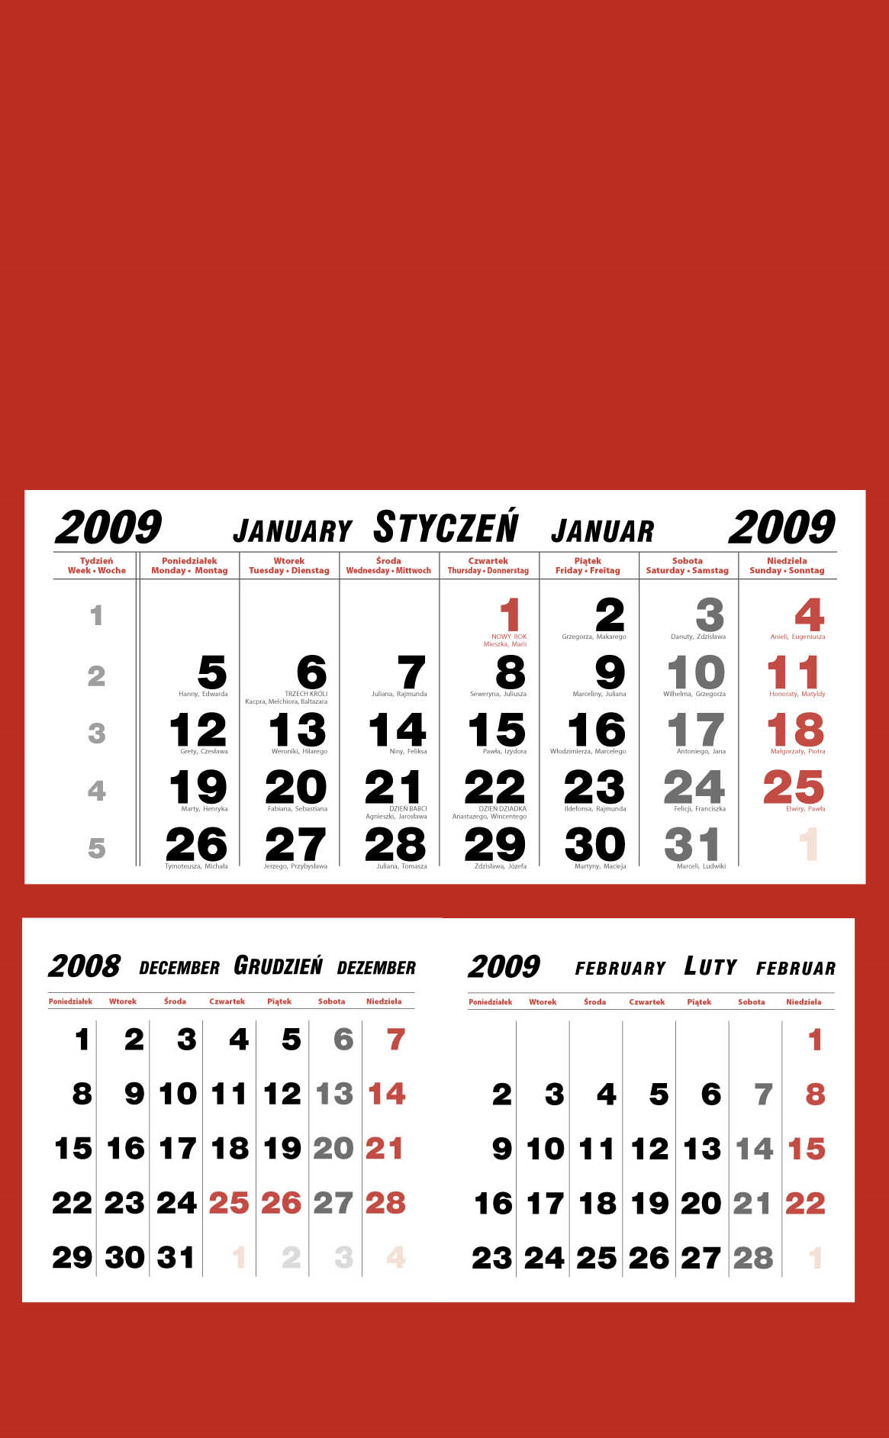

GŁÓWKA:
Miasto Europejskie; Kudowa – Zdrój ; Nachod; 2014 r.;
zdjęcia z których należy przygotować projekt zostaną przekazane po podpisaniu umowy.

I N F O R M A C J A P O D K A L E N D A R I U M:
1. Informacja o współfinansowaniu


Projekt współfinansowany ze środków Programu Operacyjnego Współpracy Transgranicznej Republika Czeska – Rzeczpospolita Polska 2007 – 2013 oraz budżetu państwa za pośrednictwem Euroregionu Glacensis. „Przekraczamy granice”.

